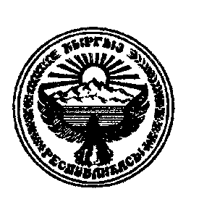

### **КЫРГЫЗСКОЙ РЕСПУБЛИКИ**

**ЧУЙСКОЙ ОБЛАСТИ**

**МОСКОВСКОГО РАЙОНА**

### **АЙЫЛЬНЫЙ КЕНЕШ**

### **ПЕТРОВСКОГО**

### **АЙЫЛЬНОГО АЙМАКА**

**КЫРГЫЗ РЕСПУБЛИКАСЫНЫН**

**ЧУЙ ОБЛУСУНУН**

**МОСКВА РАЙОНУН**

### **ПЕТРОВКА**

### **АЙЫЛДЫК АЙМАГЫНЫН**

### **АЙЫЛДЫК КЕНЕШИ**

06.08.2014 год с. Петровка

**ПОСТАНОВЛЕНИЕ № 54-3**

**очередной открытой XV сессии XXVI созыва**

**Об устранении нарушения закона Кыргызской Республики**

Заслушав и обсудив предписание прокуратуры Московского района от 23.06.2014 года за № 11-06-102-14 об устранении нарушения Закона КР «О нормативных правовых актов КР Кыргызской Республики

Кенеш Петровского айыльного аймака

**ПОСТАНОВИЛ:**

1. Главе Петровского айыл окмоту принять необходимые меры

по устранению выявленных нарушений закона КР «О нормативно-правовых

актов КР».

**Председатель Кенеша**

**Петровского айыльного аймака: И. Бейшеналиев**